**Cvičné příklady**

**Cvičný 1**

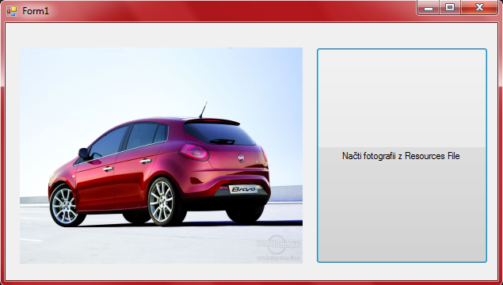

|  |
| --- |
| Private Sub Button1_Click(ByVal sender As System.Object, ByVal e As System.EventArgs) Handles Button1.Click 'Procedura pro tlačítko Button1  PictureBox1.Image = (My.Resources.Resource1.Image1) 'načtení obrázku image1 z Resources File do PictureBox1  End Sub 'Konec procedury |

**Cvičný 2**

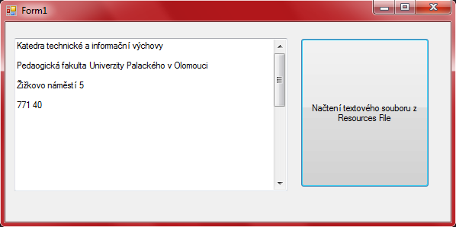

|  |
| --- |
| Private Sub Button1_Click(ByVal sender As System.Object, ByVal e As System.EventArgs) Handles Button1.Click 'Procedura pro tlačítko Button1  TextBox1.Text = (My.Resources.Resource1.KTE) 'načtení souboru KTE z Resources File do textového pole  End Sub 'Konec procedury |

**Cvičný 3**

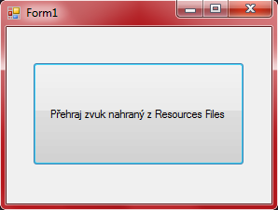

|  |
| --- |
| Private Sub Button1_Click(ByVal sender As System.Object, ByVal e As System.EventArgs) Handles Button1.Click 'Procedura pro tlačítko Button1  My.Computer.Audio.Play(My.Resources.Resource1.Wrong, AudioPlayMode.WaitToComplete) 'Přehrání zvukového souboru z Resources Files pomocí systémového přehrávače zvuků  End Sub 'Konec procedury |

**Cvičný 4**

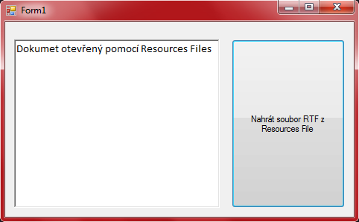

|  |
| --- |
| Private Sub Button1_Click(ByVal sender As System.Object, ByVal e As System.EventArgs) Handles Button1.Click 'Procedura pro tlačítko Button1  RichTextBox1.Rtf = (My.Resources.Resource1.jedna) 'Načtení souboru typu Rich Text Format z Resources Files do RichTextBoxu  End Sub 'Konec procedury |

**Cvičný 5**

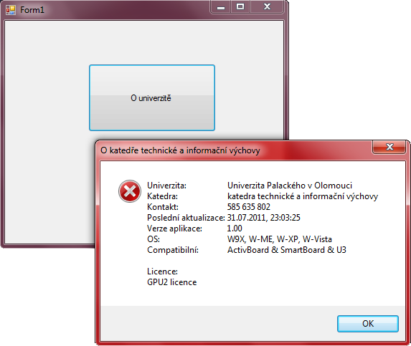

|  |
| --- |
| Private Sub Button1_Click(ByVal sender As System.Object, ByVal e As System.EventArgs) Handles Button1.Click 'Procedura pro tlačítko Button1  MsgBox("Univerzita:" & vbTab & vbTab & "Univerzita Palackého v Olomouci" & vbCrLf _  & "Katedra:" & vbTab & vbTab & "katedra technické a informační výchovy" & vbCrLf _  & "Kontakt:" & vbTab & vbTab & "585 635 802" & vbCrLf _  & "Poslední aktualizace:" & vbTab & "31.07.2011, 23:03:25" & vbCrLf _  & "Verze aplikace:" & vbTab & "1.00" & vbCrLf _  & "OS:" & vbTab & vbTab & "W9X, W-ME, W-XP, W-Vista" & vbCrLf _  & "Compatibilní:" & vbTab & "ActivBoard & SmartBoard & U3" & vbCrLf _  & vbCrLf _  & "Licence:" & vbCrLf _  & "GPU2 licence" & vbCrLf, _  vbCritical, "O katedře technické a informační výchovy") 'Zobrazení strukturovaného MessageBoxu  End Sub 'Konec procedury |

**Cvičný 6**

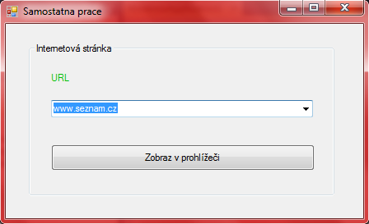

|  |
| --- |
| Private Sub Form1_Load(ByVal sender As System.Object, ByVal e As System.EventArgs) Handles MyBase.Load 'Procedura pro spuštění formuláře Form1  ComboBox2.Items.Add("www.seznam.cz") 'naplnění Combo1 položkami s adresami www stránek  ComboBox2.Items.Add("www.kteiv.upol.cz")  ComboBox2.Items.Add("www.msmt.cz")  ComboBox2.Items.Add("www.google.com")  End Sub 'Konec procedury |

|  |
| --- |
| Private Sub Button1_Click(ByVal sender As System.Object, ByVal e As System.EventArgs) Handles Button1.Click 'Procedura pro tlačítko Button1  If ComboBox2.Text = "www.seznam.cz" Then Process.Start("http://www.seznam.cz") 'spuštění internetového prohlížeče s příslušnou stránkou  If ComboBox2.Text = "www.kteiv.upol.cz" Then Process.Start("http://www.kteiv.upol.cz")  If ComboBox2.Text = "www.msmt.cz" Then Process.Start("http://www.msmt.cz")  If ComboBox2.Text = "www.google.com" Then Process.Start("http://www.google.com")  End Sub 'Konec procedury |

**Samostatná práce**

Pomocí programovacího jazyka Microsoft Visual Basic, vytvořte aplikaci uvedenou na obrázku.

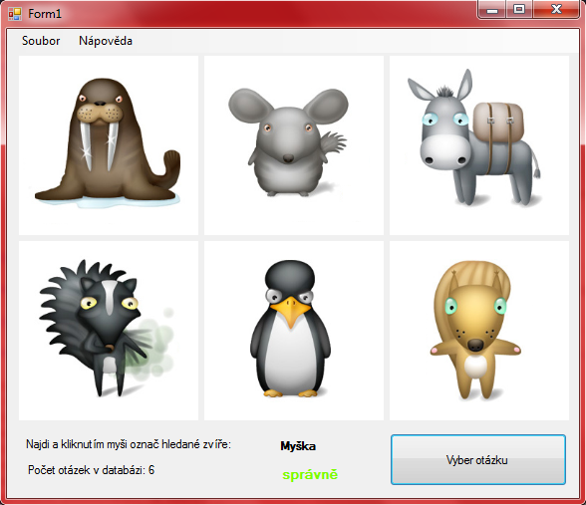

**Program obsahuje:**

|  |  |  |  |
| --- | --- | --- | --- |
| Ovládací prvek | Formátování | Popis | Funkce |
| Form1 | Text:  Form1 |  |  |
| Button1 | Text:  Vyber otázku |  | Slouží k výběru otázky z minidatabáze aplikace. |
| Label1-5 | Textové a číselné popisky |  | Slouží k informaci o fukci jednotlivýc ovládacích prvků nebo zobrazení aktuální hodnoty čísel |
| PictureBox1-6 | Kreslící plátno |  | Slouží k vkládání obrázku do aplikace z resources files. |

První tlačítko s popiskem „Vyber otázku“ slouží k tomu, aby se z minidatabáze náhodně vybrala otázka do popisku label (černé tučné písmo). Kliknutím na příslušný obázek spárujeme text s grafickou odpovědí. Aplikace je doplněna o zvuk správné a špatné odpovědi, který je načítán resources files.

|  |
| --- |
| Private Sub PictureBox1_Click(ByVal sender As System.Object, ByVal e As System.EventArgs) Handles PictureBox1.Click 'Procedura pro obrázek PictureBox1  If Label2.Text = "Mrož" Then 'Struktorovaná podmínka jestliže se Label2 rovná Mrož potom ...  My.Computer.Audio.Play(My.Resources.Resource1.Right, AudioPlayMode.WaitToComplete) 'přehrátí zvuku Right z Resources File  Label3.Text = "správně" 'Textová hodnota ovládacího prvku Label3 se rovná správně  Label3.ForeColor = Color.LawnGreen 'nastavení barvy LawnGreen textu v ovládacím prvku Label3  ElseIf Label2.Text <> "Mrož" Then 'jestlže pak se Label2 nerovná Mrož potom ...  My.Computer.Audio.Play(My.Resources.Resource1.Wrong, AudioPlayMode.WaitToComplete) 'přehrátí zvuku Wrong z Resources File  Label3.Text = "špatně" 'Textová hodnota ovládacího prvku Label3 se rovná špatně  Label3.ForeColor = Color.HotPink 'nastavení barvy HotPink textu v ovládacím prvku Label3  End If  End Sub 'Konec procedury |

|  |
| --- |
| Private Sub PictureBox2_Click(ByVal sender As System.Object, ByVal e As System.EventArgs) Handles PictureBox2.Click 'Procedura pro obrázek PictureBox2  If Label2.Text = "Myška" Then 'Struktorovaná podmínka jestliže se Label2 rovná Myška potom ...  My.Computer.Audio.Play(My.Resources.Resource1.Right, AudioPlayMode.WaitToComplete) 'přehrátí zvuku Right z Resources File  Label3.Text = "správně" 'Textová hodnota ovládacího prvku Label3 se rovná správně  Label3.ForeColor = Color.LawnGreen 'nastavení barvy LawnGreen textu v ovládacím prvku Label3  ElseIf Label2.Text <> "Myška" Then 'jestlže pak se Label2 nerovná Mrož potom ...  My.Computer.Audio.Play(My.Resources.Resource1.Wrong, AudioPlayMode.WaitToComplete) 'přehrátí zvuku Wrong z Resources File  Label3.Text = "špatně" 'Textová hodnota ovládacího prvku Label3 se rovná špatně  Label3.ForeColor = Color.HotPink 'nastavení barvy HotPink textu v ovládacím prvku Label3  End If  End Sub 'Konec procedury |

|  |
| --- |
| Private Sub PictureBox3_Click(ByVal sender As System.Object, ByVal e As System.EventArgs) Handles PictureBox3.Click 'Procedura pro obrázek PictureBox3  If Label2.Text = "Oslík" Then 'Struktorovaná podmínka jestliže se Label2 rovná Oslík potom ...  My.Computer.Audio.Play(My.Resources.Resource1.Right, AudioPlayMode.WaitToComplete) 'přehrátí zvuku Right z Resources File  Label3.Text = "správně" 'Textová hodnota ovládacího prvku Label3 se rovná správně  Label3.ForeColor = Color.LawnGreen 'nastavení barvy LawnGreen textu v ovládacím prvku Label3  ElseIf Label2.Text <> "Oslík" Then 'jestlže pak se Label2 nerovná Mrož potom ...  My.Computer.Audio.Play(My.Resources.Resource1.Wrong, AudioPlayMode.WaitToComplete) 'přehrátí zvuku Wrong z Resources File  Label3.Text = "špatně" 'Textová hodnota ovládacího prvku Label3 se rovná špatně  Label3.ForeColor = Color.HotPink 'nastavení barvy HotPink textu v ovládacím prvku Label3  End If  End Sub 'Konec procedury |

|  |
| --- |
| Private Sub PictureBox4_Click(ByVal sender As System.Object, ByVal e As System.EventArgs) Handles PictureBox4.Click 'Procedura pro obrázek PictureBox4  If Label2.Text = "Skunk" Then 'Struktorovaná podmínka jestliže se Label2 rovná Skunk potom ...  My.Computer.Audio.Play(My.Resources.Resource1.Right, AudioPlayMode.WaitToComplete) 'přehrátí zvuku Right z Resources File  Label3.Text = "správně" 'Textová hodnota ovládacího prvku Label3 se rovná správně  Label3.ForeColor = Color.LawnGreen 'nastavení barvy LawnGreen textu v ovládacím prvku Label3  ElseIf Label2.Text <> "Skunk" Then 'jestlže pak se Label2 nerovná Mrož potom ...  My.Computer.Audio.Play(My.Resources.Resource1.Wrong, AudioPlayMode.WaitToComplete) 'přehrátí zvuku Wrong z Resources File  Label3.Text = "špatně" 'Textová hodnota ovládacího prvku Label3 se rovná špatně  Label3.ForeColor = Color.HotPink 'nastavení barvy HotPink textu v ovládacím prvku Label3  End If  End Sub 'Konec procedury |

|  |
| --- |
| Private Sub PictureBox5_Click(ByVal sender As System.Object, ByVal e As System.EventArgs) Handles PictureBox5.Click 'Procedura pro obrázek PictureBox5  If Label2.Text = "Tučňák" Then 'Struktorovaná podmínka jestliže se Label2 rovná Tučňák potom ...  My.Computer.Audio.Play(My.Resources.Resource1.Right, AudioPlayMode.WaitToComplete) 'přehrátí zvuku Right z Resources File  Label3.Text = "správně" 'Textová hodnota ovládacího prvku Label3 se rovná správně  Label3.ForeColor = Color.LawnGreen 'nastavení barvy LawnGreen textu v ovládacím prvku Label3  ElseIf Label2.Text <> "Tučňák" Then 'jestlže pak se Label2 nerovná Mrož potom ...  My.Computer.Audio.Play(My.Resources.Resource1.Wrong, AudioPlayMode.WaitToComplete) 'přehrátí zvuku Wrong z Resources File  Label3.Text = "špatně" 'Textová hodnota ovládacího prvku Label3 se rovná špatně  Label3.ForeColor = Color.HotPink 'nastavení barvy HotPink textu v ovládacím prvku Label3  End If  End Sub 'Konec procedury |

|  |
| --- |
| Private Sub PictureBox6_Click(ByVal sender As System.Object, ByVal e As System.EventArgs) Handles PictureBox6.Click 'Procedura pro obrázek PictureBox6  If Label2.Text = "Veverka" Then 'Struktorovaná podmínka jestliže se Label2 rovná Veverka potom ...  My.Computer.Audio.Play(My.Resources.Resource1.Right, AudioPlayMode.WaitToComplete) 'přehrátí zvuku Right z Resources File  Label3.Text = "správně" 'Textová hodnota ovládacího prvku Label3 se rovná správně  Label3.ForeColor = Color.LawnGreen 'nastavení barvy LawnGreen textu v ovládacím prvku Label3  ElseIf Label2.Text <> "Veverka" Then 'jestlže pak se Label2 nerovná Mrož potom ...  My.Computer.Audio.Play(My.Resources.Resource1.Wrong, AudioPlayMode.WaitToComplete) 'přehrátí zvuku Wrong z Resources File  Label3.Text = "špatně" 'Textová hodnota ovládacího prvku Label3 se rovná špatně  Label3.ForeColor = Color.HotPink 'nastavení barvy HotPink textu v ovládacím prvku Label3  End If  End Sub 'Konec procedury |

|  |
| --- |
| Private Sub Form1_Load(ByVal sender As System.Object, ByVal e As System.EventArgs) Handles MyBase.Load 'Procedura pro spuštění formuláře  ListBox1.Items.Add("Veverka") 'naplnění ovládacího prvku ListBox1 položkami  ListBox1.Items.Add("Tučňák")  ListBox1.Items.Add("Skunk")  ListBox1.Items.Add("Oslík")  ListBox1.Items.Add("Myška")  ListBox1.Items.Add("Mrož")  Label4.Text = "Počet otázek v databázi: " & ListBox1.Items.Count 'aktualizuj počet položek ListBoxu1 zapsaných do Label1.Text  End Sub 'Konec procedury |

|  |
| --- |
| Private Sub Button1_Click(ByVal sender As System.Object, ByVal e As System.EventArgs) Handles Button1.Click 'Procedura pro tlačítko Button1  Dim intRandom As Integer 'deklarace proměnné intRandom v datovém typu Integer  Dim c 'deklarace proměnné c typu Object  Randomize() 'příkaz pro náhodný výběr  intRandom = Int(ListBox1.Items.Count * Rnd()) 'náhodný výběr z ListBoxu1  c = ListBox1.Items(intRandom) 'vlož do proměnné c náhodně vybranou položku z ListBox1  Label2.Text = c 'nahrej proměnnou do Label2.Text  End Sub 'Konec procedury |

|  |
| --- |
| Private Sub KonecToolStripMenuItem_Click(ByVal sender As System.Object, ByVal e As System.EventArgs) Handles KonecToolStripMenuItem.Click 'Procedura pro tlačítko menu KonecToolStripMenuItem_Click  End 'Ukončení aplikace  End Sub 'Konec procedury |

|  |
| --- |
| Private Sub OAplikaciToolStripMenuItem_Click(ByVal sender As System.Object, ByVal e As System.EventArgs) Handles OAplikaciToolStripMenuItem.Click 'Procedura pro tlačítko menu OAplikaciToolStripMenuItem  MsgBox("Autor:" & vbTab & vbTab & "PhDr. Jan Lavrinčík, DiS." & vbCrLf _  & "Katedra:" & vbTab & vbTab & "katedra technické a informační výchovy" & vbCrLf _  & "E-mail:" & vbTab & vbTab & "nobilis.felis@gmail.com" & vbCrLf _  & "Poslední verze:" & vbTab & "31.07.2011, 23:03:25" & vbCrLf _  & "Verze:" & vbTab & vbTab & "1.00" & vbCrLf _  & "OS:" & vbTab & vbTab & "W9X, W-ME, W-XP, W-Vista" & vbCrLf _  & "Compatibilní:" & vbTab & "ActivBoard & SmartBoard & U3" & vbCrLf _  & vbCrLf _  & "Speciální poděkování:" & vbCrLf _  & "všem co se aplikace líbí" & vbCrLf, _  vbInformation, "Animovaný kvíz se zvukem") 'Zobrazení strukturovaného MessageBoxu  End Sub 'Konec procedury |